7.pielikums
Olaines novada pašvaldības domes 2026.gada 28. oktobra sēdes lēmumam (10.prot., ___.)

Piešķirtais ielas nosaukums Korintes iela zemes vienības daļām ar kadastra apzīmējumiem 8080 020 1020 un 8080 020 1245

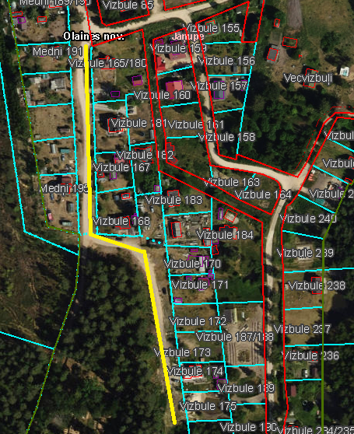

Veiktā darbība (adreses piešķiršana, maiņa, tai skaitā adreses pieraksta formas precizēšana, likvidēšana vai esošās adreses saglabāšana) | Adresācijas objekts (viensēta, ēka, apbūvei paredzēta zemes vienība un telpu grupa) | Adresācijas objekta un, ja nepieciešams, ar to funkcionāli saistīto objektu kadastra apzīmējums, ja tāds ir | Adresācijas objekta esošā adrese, ja tāda ir | Esošā adresācijas objekta kods adrešu klasifikatorā, ja tāds ir | Adresācijas objekta jaunā adrese | Adresācijas objekta un, ja nepieciešams, ar to funkcionāli saistīto objektu jaunais kadastra apzīmējums, ja tāds ir | Cita informācija, ja tāda ir
1 | 2 | 3 | 4 | 5 | 6 | 7 | 8
Adreses maiņa | Zemes vienībai  Dārza mājai  Pirtij  Garāžai | 8080 021 0765  8080 021 0765 001  8080 021 0765 002  8080 021 0765 004 | “Vizbule 168/180”, Jāņupe, Olaines pag., Olaines nov., LV-2127 | 105716505 | Korintes iela 1, Jāņupe, Olaines pag., Olaines nov., LV-2127
Adreses maiņa | Zemes vienībai  Dārza mājai | 8080 021 0763  8080 021 0763 001 | “Vizbule 166”, Jāņupe, Olaines pag., Olaines nov., LV-2127 | 105566641 | Korintes iela 3, Jāņupe, Olaines pag., Olaines nov., LV-2127
Adreses maiņa | Zemes vienībai | 8080 021 0764 | “Vizbule 181”, Jāņupe, Olaines pag., Olaines nov., LV-2127 | 105874293 | Korintes iela 3A, Jāņupe, Olaines pag., Olaines nov., LV-2127
Adreses maiņa | Zemes vienībai  Dārza mājai  Saimniecības ēkai  Pirtij  Siltumnīcai | 8080 021 0762  8080 021 0762 001  8080 021 0762 002  8080 021 0762 003  8080 021 0762 004 | “Vizbule 167”, Jāņupe, Olaines pag., Olaines nov., LV-2127 | 105874164 | Korintes iela 5, Jāņupe, Olaines pag., Olaines nov., LV-2127
Adreses maiņa | Zemes vienībai  Dārza mājai  Saimniecības ēkai  Metāla šķūnim | 8080 021 0761  8080 021 0761 001  8080 021 0761 002  8080 021 0761 003 | “Vizbule 168”, Jāņupe, Olaines pag., Olaines nov., LV-2127 | 105874172 | Korintes iela 7, Jāņupe, Olaines pag., Olaines nov., LV-2127
Adreses maiņa | Zemes vienībai  Dārza mājai  Saimniecības ēkai | 8080 021 0760  8080 021 0760 001  8080 021 0760 002 | “Vizbule 182”, Jāņupe, Olaines pag., Olaines nov., LV-2127 | 105874308 | Korintes iela 9, Jāņupe, Olaines pag., Olaines nov., LV-2127
Adreses maiņa | Zemes vienībai  Dārza mājai | 8080 021 0759  8080 021 0759 001 | “Vizbule 183”, Jāņupe, Olaines pag., Olaines nov., LV-2127 | 105874316 | Korintes iela 11, Jāņupe, Olaines pag., Olaines nov., LV-2127
Adreses maiņa | Zemes vienībai  Dārza mājai  Saimniecības ēkai  Siltumnīcai | 8080 021 0758  8080 021 0758 001  8080 021 0758 002  8080 021 0758 003 | “Vizbule 169”, Jāņupe, Olaines pag., Olaines nov., LV-2127 | 105874180 | Korintes iela 13, Jāņupe, Olaines pag., Olaines nov., LV-2127
Adreses maiņa | Zemes vienībai  Dārza mājai | 8080 021 0785  8080 021 0785 001 | “Vizbule 170”, Jāņupe, Olaines pag., Olaines nov., LV-2127 | 105874197 | Korintes iela 15, Jāņupe, Olaines pag., Olaines nov., LV-2127
Adreses maiņa | Zemes vienībai  Dārza mājai | 8080 021 0784  8080 021 0784 001 | “Vizbule 171”, Jāņupe, Olaines pag., Olaines nov., LV-2127 | 105874203 | Korintes iela 17, Jāņupe, Olaines pag., Olaines nov., LV-2127
Adreses maiņa | Zemes vienībai | 8080 021 0783 | “Vizbule 172”, Jāņupe, Olaines pag., Olaines nov., LV-2127 | 105874211 | Korintes iela 19, Jāņupe, Olaines pag., Olaines nov., LV-2127
Adreses maiņa | Zemes vienībai  Garāžai | 8080 021 0782  8080 021 0782 002 | “Vizbule 173”, Jāņupe, Olaines pag., Olaines nov., LV-2127 | 105874228 | Korintes iela 21, Jāņupe, Olaines pag., Olaines nov., LV-2127
Adreses maiņa | Zemes vienībai  Dārza mājai  Pirtij  Siltumnīcai | 8080 021 0781  8080 021 0781 001  8080 021 0781 002  8080 021 0781 003 | “Vizbule 174”, Jāņupe, Olaines pag., Olaines nov., LV-2127 | 105874236 | Korintes iela 23, Jāņupe, Olaines pag., Olaines nov., LV-2127
Adreses maiņa | Zemes vienībai | 8080 021 0780 | “Vizbule 175”, Jāņupe, Olaines pag., Olaines nov., LV-2127 | 105874252 | Korintes iela 25, Jāņupe, Olaines pag., Olaines nov., LV-2127

Sagatavoja: īpašumu un juridiskās nodaļas, speciāliste: _____________________A. Lagutinska

